# ЛАБОРАТОРНА РОБОТА №2

## ЗАКОНИ ОМА І КІРХГОФА. ПОТЕНЦІАЛЬНА ДІАГРАМА ЕЛЕКТРИЧНОГО КОЛА

Виконав студент групи ІО-01 **Редько О.М**.

### Мета роботи

Виконанням цієї роботи передбачається:

1) виконати дослідження нерозгалуженого електричного кола;

2) виконати дослідження розгалуженого електричного кола, зіставити результати експериментальних та теоретичних досліджень, зробити висновок відносно відповідності їх законам Ома і Кірхгофа;

3) побудувати потенціальні діаграми для одного і того ж контуру в двох випадках (струм в елементах контуру однаковий, струми в елементах контуру різні).

### Виконання роботи

1. Складемо електричне коло, схема заміщення якого зображена на рис.1.



Рис.1. Схема досліджуваного кола

Таблиця 1

|  |  |  |  |  |
| --- | --- | --- | --- | --- |
| R1, Ом | R2 | RЗ | R4 | R5 |
| 50 | 75 | 100 | 150 | 200 |

1. Виконаємо виміри для визначення ЕРС *Е1* і *Е2* та внутрішніх опорів *R01* та *R02* джерел живлення. Занесемо дані в табл. 2.

Таблиця 2

|  |  |  |  |
| --- | --- | --- | --- |
| *E* | *U0, В* | *I, мА* | *R0, Ом* |
|  | 19,96 | 0,0 | 11,06 |
| 19,28 | 61,5 |
|  | 10,86 | 0,0 | 1,43 |
| 10,82 | 28,0 |

Внутрішні опори джерел:

$$R_{01}=\frac{E_{1}-U_{1}}{I_{1}}=\frac{19,96-19,28}{0,0615}=11,06,$$

$$R_{02}=\frac{E_{2}-U_{2}}{I_{2}}=\frac{10,86-10,82}{0,028}=1,43.$$

1. При розімкненій вітці з резистором проведемо вимірювання струму в електричному колі та напруг між іменованими точками і потенціалів цих точок. За точку нульового потенціалу прийняли *д.*
2. Повторимо ті ж виміри при увімкненій вітці з резистором , результати досліду занесемо в табл.3.

Таблиця 3

|  |  |  |  |  |  |  |  |  |  |  |  |  |  |  |  |  |
| --- | --- | --- | --- | --- | --- | --- | --- | --- | --- | --- | --- | --- | --- | --- | --- | --- |
| Вітка з RЗ | Робота |  |  |  |  |  |  |  |  |  |  |  |  | *I1,мА* | *I2,мА* | *I3,мА* |
| Розімкн. | Дослід | 3,71 | 10,92 | 1,40 | 0,98 | -19,70 | 2,81 | 16,80 | 13,20 | 2,28 | 0,92 | 0,00 | 19,50 | 18,00 | 18,00 | 0,00 |
| Розрах | 3,73 | 10,89 | 1,40 | 0,93 | -19,75 | 2,80 | 16,95 | 13,22 | 2,33 | 0,93 | 0,00 | 19,75 | 18.67 | 18.67 | 0,00 |
| Замкнен. | Дослід | -2,37 | 10,87 | -0,88 | 3,01 | -19,23 | 8,43 | 10,54 | 12,93 | 2,07 | 2,96 | 0,00 | 19,10 | 57,00 | 11,50 | 68,50 |
| Розрах | -2,58 | 10,88 | -0,97 | 3,00 | -19,30 | 9,00 | 10,33 | 12,91 | 2,03 | 3,00 | 0,00 | 19,33 | 60,02 | 12,91 | 72,92 |

1. Перевіримо відповідність експериментальних даних законам Кірхгофа:

Для розімкн. вітки з R3: 3,71 + 10,92 + 1,40 + 0,98 - 19,70 + 2,81 = 0,12.

Для замкн. вітки з R3: -2,37 + 10,87 – 0,88 + 3,01 -19,23 + 8,43 = - 0,17; 57,00 + 11,50 – 68,5 = 0.

*Лістинг документів* ***Mathcad****.*



Побудуємо потенціальну діаграму:

Таблиця 4

|  |  |  |  |  |  |  |  |
| --- | --- | --- | --- | --- | --- | --- | --- |
| R, Ом | 0 | 200 | 201 | 276 | 326 | 337 | 487 |
| φ, В | 16,95 | 13,22 | 2,33 | 0,93 | 0,00 | 19,75 | 16,95 |

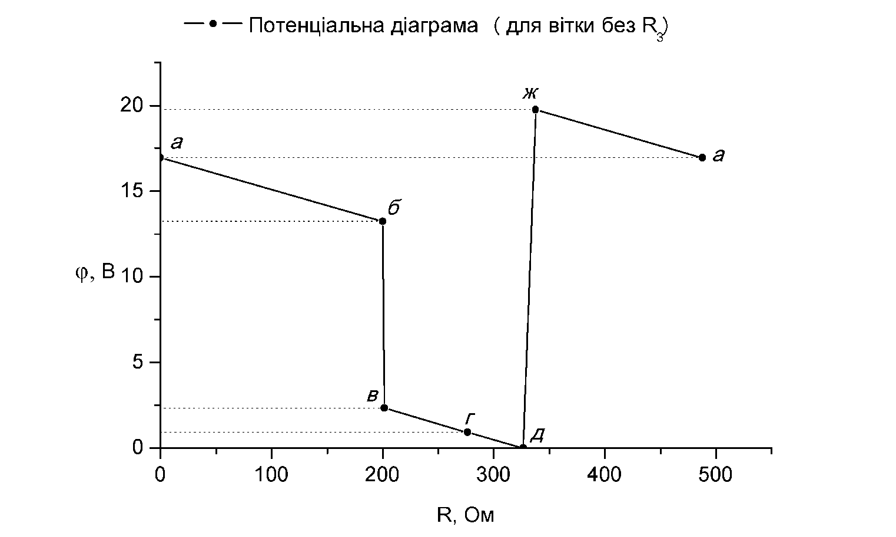

Рис. 3. Потенціальна діаграма (для кола без вітки з R3)





Побудуємо потенціальну діаграму:

Таблиця 5

|  |  |  |  |  |  |  |  |
| --- | --- | --- | --- | --- | --- | --- | --- |
| R, Ом | 0 | 200 | 201 | 276 | 326 | 337 | 487 |
| φ, В | 10,33 | 12,91 | 2,03 | 3,00 | 0,00 | 19,33 | 10,33 |

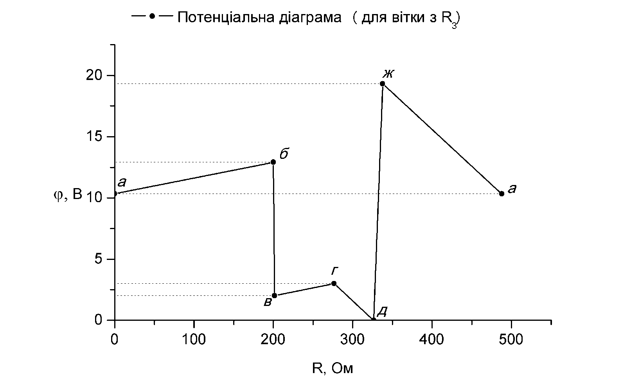

Рис. 5. Потенціальна діаграма (для кола з віткою R3)